
Technische Daten
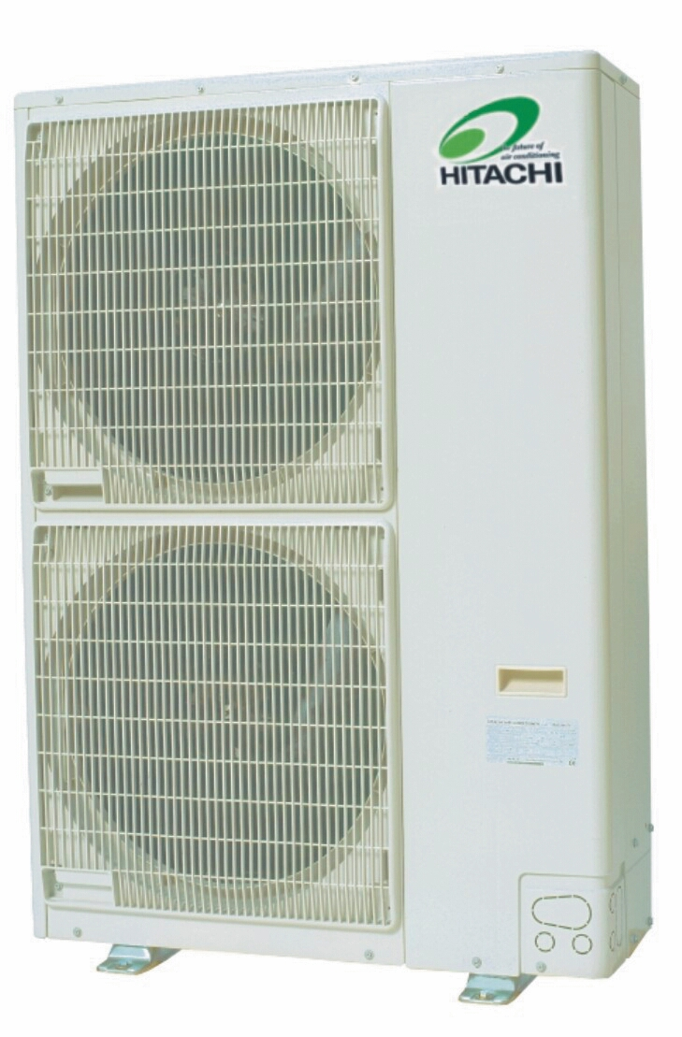


UTOPIA Inverter IVX Ausseneinheit Wärmepumpe 230V/1Ph

Außeneinheit |  | RAS-3HVRNME | RAS-4HVRNME | RAS-5HVRNME
Kältenennleistung (Regelbereich) | kW | 7,1 (3,2~8,0) | 10,0 (4,9~11,2) | 12,5 (5,7~14,0)
Heiznennleistung (Regelbereich) | kW | 8,0 (3,5~10,6) | 11,2 (5,0~14,0) | 14,0 (5,0~18,0)
Anzahl Inneneinheiten |  | 1~2 | 1~3 | 1~3
Ausführung |  | Farbe: Naturgrau (ähnlich RAL9001 / 9002)
Spannungsversorgung 50Hz | V/Ph | 230/1 | 230/1 | 230/1
Nennleistungsaufnahme (Kühlen/Heizen) | kW | 1,85 / 1,81 | 2,33 / 2,43 | 3,39 / 3,26
Energieeffizienzklasse (Kühlen/Heizen) |  | A / A | A / A | - / -
Wirkungsgrad EER / COP | W/W | 3,66 / 4,21 | 4,1 / 4,41 | 3,54 / 4,12
Max. Betriebsstrom | A | 14 | 18 | 26
Absicherung Außen (Träge) | A | 20 | 25 | 32
Anlaufstrom | A | Keine Angabe. Bei Inverter Systemen ist der Anlaufstrom sehr gering
Abmessungen Außeneinheit (HxBxT) | mm | 800 x 950 x 370 | 1.380x 950x 370 | 1.380x 950x 370
Gewicht Außeneinheit | kg | 67 | 114 | 115
Schalldruckpegel Außen ² (Kühl./Heiz.) | dB(A) | 42 / 44 | 44 / 46 | 46 / 48
Luftmenge Außen (Max.) | m³/min | 45 | 80 | 90
Einsatzgrenzen Außeneinheit Kühlen | °C | -5°C ~ +46°C TK (-15°C bei windgeschützter Aufstellung und. Freischaltung über Außenplatine) ⁴
Einsatzgrenzen Außeneinheit Heizen | °C | -20 ~ +15°C FK
Kältekreislauf |  | Kältemittel R-410A Elektronisches E-Ventil
Verdichter |  | Rollkolben | Scroll | Scroll
Öltyp |  | FVC50K | FVC68D | FVC68D
Füllmenge R-410A (bis 30m) | kg | 2,4 | 3,9 | 4,0
Rohrlänge maximal (Innen-Außen) | m | 50 | 70 | 75
Höhenunterschied max. (Außen höher) | m | 30 | 30 | 30
Höhenunterschied max. (Innen höher) | m | 20 | 20 | 20
Flüssigkeitsleitung (Bördelanschlüsse) | Zoll | 3/8“ (9,53mm) | 3/8“ (9,53mm) | 3/8“ (9,53mm)
Saugleitung (Bördelanschlüsse) | Zoll | 5/8“ (15,88mm) | 5/8“ (15,88mm) | 5/8“ (15,88mm)

Meßbedingungen:
Die Leistungsaufnahme / Wirkungsgrad, beziehen sich auf den Anschluß von Kassetten Inneneinheiten RCI-XXFSN2E mit gleicher Leistungskennzahl (PS). Bei anderen Bauformen von Inneneinheiten, können sich die Werte geringfügig ändern. Die angeschlossenen Inneneinheiten können sich in verschiedenen Räumen befinden.
Die Auswahl der zugehörigen Inneneinheit, erfolgt über die Leistungskennzahl der Modellbezeichnung, diese muß immer gleich sein. Bsp.: RAS-4HVRNME mit RCI-4.0FSN2E
*** Es dürfen ausschließlich Kombinationen gemäß folgender Tabelle angeschlossen werden. Als Verteiler dürfen ausschließlich die gelisteten Typen verwendet werden. ***
² Schalldruckpegel gemessen in 1m Entfernung (gemessen in einem schalltotem Raum ohne Reflexionen)
⁴ Für den Kühlbetrieb von bis zu -15°C Außentemperatur, muß die Außeneinheit windgschützt aufgestellt werden. Zusätzlich muß dieser Betrieb auf der Platine konfiguriert
werden. Ein Einzelbetrieb von verschiedenen Inneneinheiten ist dann nicht mehr möglich.
Kältenennleistung bei: Raumtemperatur 27°C(TK) 19°C(FK) und Außenlufttemperatur 35°C(TK) Rohrlänge 7,5m Höhenunterschied 0m
Heiznennleistung bei: Raumtemperatur 20°C(TK) und Außenlufttemperatur 7°C(TK) 6°C(FK) Rohrlänge 7,5m Höhenunterschied 0m

Die Elektroleitungsquerschnitte sind abhängig von der Leitungslänge. Es müssen die Vorschriften der zuständigen EVU’s beachtet werden. Saug- und Flüssigkeitsleitung müssen gegen Schwitzen isoliert werden.
Änderungen Vorbehalten.
Kombinationstabelle (mit Kennziffern PS der Inneneinheiten)
 | RAS-3HVRNME |  |  | Verteiler | RAS-4HVRNME |  |  | Verteiler | RAS-5HVRNME |  |  | Verteiler
Single | 3.0 | - | - | - | 4.0 | - | - | - | 5.0 | - | - | -
Duo | 1,5 | 1,5 | - | TE-03N | 2,0 | 2,0 | - | TE-04N | 2,5 | 2,5 | - | TE-56N
Duo | - | - | - | - | 2,3 | 1,8 | - | TE-04N | 3,0 | 2,3 | - | TE-56N
Duo | - | - | - | - | 2,5 | 1,8 | - | TE-04N | - | - | - | -
Trio | - | - | - | - | 1,5 | 1,5 | 1,5 | TRE-06N | 1,8 | 1,8 | 1,5 | TRE-06N
Trio | - | - | - | - | 1,5 | 1,5 | 1,3 | TRE-06N | - | - | - | -
Trio | - | - | - | - | 1,5 | 1,3 | 1,3 | TRE-06N | - | - | - | -

Die Kältenennleistung: 1,3 ist ein heruntergeschaltetes Gerät 1.5 1,8 ist ein heruntergeschaltetes Gerät 2.0 2.3 ist ein heruntergeschaltetes Gerät 2.5

Technische Daten

UTOPIA Inverter IVX Ausseneinheit Wärmepumpe 400V/3Ph

Außeneinheit |  | RAS-4HRNME | RAS-5HRNME | RAS-6HRNME
Kältenennleistung (Regelbereich) | kW | 10,0 (4,9~11,2) | 12,5 (5,7~14,0) | 14,0 (6,0~16,0)
Heiznennleistung (Regelbereich) | kW | 11,2 (5,0~14,0) | 14,0 (5,0~18,0) | 16,0 (5,0~20,0)
Anzahl Inneneinheiten |  | 1~3 | 1~3 | 1~3
Ausführung |  | Farbe: Naturgrau (ähnlich RAL9001 / 9002)
Spannungsversorgung 50Hz | V/Ph | 400/3 | 400/3 | 400/3
Nennleistungsaufnahme (Kühlen/Heizen) | kW | 2,33 / 2,43 | 3,39 / 3,26 | 4,08 / 4,05
Energieeffizienzklasse (Kühlen/Heizen) |  | A / A | - / - | - / -
Wirkungsgrad EER / COP | W/W | 4,1 / 4,41 | 3,54 / 4,12 | 3,29 / 3,78
Max. Betriebsstrom | A | 7 | 11 | 13
Absicherung Außen (Träge) | A | 16 | 16 | 20
Anlaufstrom | A | Keine Angabe. Bei Inverter Systemen ist der Anlaufstrom sehr gering
Abmessungen Außeneinheit (HxBxT) | mm | 1.380x 950x 370 | 1.380x 950x 370 | 1.380x 950x 370
Gewicht Außeneinheit | kg | 119 | 120 | 120
Schalldruckpegel Außen ² (Kühl./Heiz.) | dB(A) | 44 / 46 | 46 / 48 | 48 / 50
Luftmenge Außen (Max.) | m³/min | 80 | 90 | 100
Einsatzgrenzen Außeneinheit Kühlen | °C | -5°C ~ +46°C TK (-15°C bei windgeschützter Aufstellung und. Freischaltung über Außenplatine) ⁴
Einsatzgrenzen Außeneinheit Heizen | °C | -20 ~ +15°C FK
Kältekreislauf |  | Kältemittel R-410A Elektronisches E-Ventil
Verdichter |  | Scroll | Scroll | Scroll
Öltyp |  | FVC68D | FVC68D | FVC68D
Füllmenge R-410A (bis 30m) | kg | 3,9 | 4,0 | 4,0
Rohrlänge maximal (Innen-Außen) | m | 70 | 75 | 75
Höhenunterschied max. (Außen höher) | m | 30 | 30 | 30
Höhenunterschied max. (Innen höher) | m | 20 | 20 | 20
Flüssigkeitsleitung (Bördelanschlüsse) | Zoll | 3/8“ (9,53mm) | 3/8“ (9,53mm) | 3/8“ (9,53mm)
Saugleitung (Bördelanschlüsse) | Zoll | 5/8“ (15,88mm) | 5/8“ (15,88mm) | 5/8“ (15,88mm)

Meßbedingungen:
Die Leistungsaufnahme / Wirkungsgrad, beziehen sich auf den Anschluß von Kassetten Inneneinheiten RCI-XXFSN2E mit gleicher Leistungskennzahl (PS). Bei anderen Bauformen von Inneneinheiten, können sich die Werte geringfügig ändern. Die angeschlossenen Inneneinheiten können sich in verschiedenen Räumen befinden.
Die Auswahl der zugehörigen Inneneinheit, erfolgt über die Leistungskennzahl der Modellbezeichnung, diese muß immer gleich sein. Bsp.: RAS-4HRNME mit RCI-4.0FSN2E
*** Es dürfen ausschließlich Kombinationen gemäß folgender Tabelle angeschlossen werden. Als Verteiler dürfen ausschließlich die gelisteten Typen verwendet werden. ***
² Schalldruckpegel gemessen in 1m Entfernung (gemessen in einem schalltotem Raum ohne Reflexionen)
⁴ Für den Kühlbetrieb von bis zu -15°C Außentemperatur, muß die Außeneinheit windgschützt aufgestellt werden. Zusätzlich muß dieser Betrieb auf der Platine konfiguriert
werden. Ein Einzelbetrieb von verschiedenen Inneneinheiten ist dann nicht mehr möglich.
Kältenennleistung bei: Raumtemperatur 27°C(TK) 19°C(FK) und Außenlufttemperatur 35°C(TK) Rohrlänge 7,5m Höhenunterschied 0m
Heiznennleistung bei: Raumtemperatur 20°C(TK) und Außenlufttemperatur 7°C(TK) 6°C(FK) Rohrlänge 7,5m Höhenunterschied 0m

Die Elektroleitungsquerschnitte sind abhängig von der Leitungslänge. Es müssen die Vorschriften der zuständigen EVU’s beachtet werden. Saug- und Flüssigkeitsleitung müssen gegen Schwitzen isoliert werden.
Änderungen Vorbehalten.
Kombinationstabelle (mit Kennziffern PS der Inneneinheiten)
 | RAS-4HRNME |  |  | Verteiler | RAS-5HRNME |  |  | Verteiler | RAS-6HRNME |  |  | Verteiler
Single | 4.0 | - | - | - | 5.0 | - | - | - | 6.0 | - | - | -
Duo | 2,0 | 2,0 | - | TE-04N | 2,5 | 2,5 | - | TE-56N | 3,0 | 3,0 | - | TE-56N
Duo | 2,3 | 1,8 | - | TE-04N | 3,0 | 2,3 | - | TE-56N | - | - | - | -
Duo | 2,5 | 1,8 | - | TE-04N | - | - | - | - | - | - | - | -
Trio | 1,5 | 1,5 | 1,5 | TRE-06N | 1,8 | 1,8 | 1,5 | TRE-06N | 2,0 | 2,0 | 2,0 | TRE-06N
Trio | 1,5 | 1,5 | 1,3 | TRE-06N | - | - | - | - | 2,0 | 2,0 | 1,8 | TRE-06N
Trio | 1,5 | 1,3 | 1,3 | TRE-06N | - | - | - | - | 2,0 | 1,8 | 1,8 | TRE-06N

Die Kältenennleistung: 1,3 ist ein heruntergeschaltetes Gerät 1.5 1,8 ist ein heruntergeschaltetes Gerät 2.0 2.3 ist ein heruntergeschaltetes Gerät 2.5

